ICS | 07.060
CCS | A 47
DB42
湖北省地方标准
DB 42/T XXXX—XXXX

文物建筑防雷工程技术规范

Technical specifications for lightning protection engineering of cultural heritage buildings

XXXX - XX - XX发布
XXXX - XX - XX实施
湖北省住房和城乡建设厅 | 联合发布
湖北省市场监督管理局

目次
前言 III
引言 IV
1 范围 1
2 规范性引用文件 1
3 术语和定义 1
4 雷电防护分类 2
5 基本规定 3
6 现场勘察与雷击风险评估 3
6.1 现场勘察规定 3
6.2 雷击风险评估报告规定 4
7 防雷设计 4
7.1 接闪器 4
7.2 引下线 6
7.3 接地装置 8
7.4 防闪电电涌入侵雷电防护 8
8 施工 9
8.1 一般规定 9
8.2 施工准备 9
8.3 防雷装置施工要点 10
8.4 电源电涌保护器的选择和安装 11
8.5 信号电涌保护器的选择和安装 11
8.6 施工记录 11
9 其他防雷措施及要求 12
9.1 防跨步电压措施 12
9.2 防接触电压措施 12
9.3 防机械损伤措施 12
9.4 高土壤电阻的场所降阻措施 12
9.5 防腐措施 12
9.6 极端天气防雷措施： 12
9.7 防雷接地电阻要求： 12
10 验收、检测与维护 13
11 标准实施与评价 13
附录A（资料性） 现场勘察 15
附录B（资料性） 雷电风险评估 16
附录C（资料性） 湖北省地方标准实施信息及意见反馈表 25

前言
本文件按照GB/T 1.1—2020《标准化工作导则 第1部分：标准化文件的结构和起草规则》的规定起草。
本文件的某些内容可能涉及专利，本规范的发布机构不承担识别这些专利的责任。
本文件由湖北省住房和城乡建设厅提出并归口。
本文件主编单位：湖北省工业建筑集团有限公司、武汉雷光数字科技有限公司
本文件参编单位：湖北省防雷中心、武汉市蔡甸区防雷中心(武汉市蔡甸区人工影响天气中心)、随州市气象灾害防御技术中心。
本文件主要起草人：肖仲华、黄俊、赵雪媛、李旭光、余秋实、朱方林、陈娜、
本规范实施应用中的疑问，可咨询湖北省住房和城乡建设厅，联系电话：027- 68873088，邮箱：bkc@hbszjt.net.cn；对本规范的有关修改意见和建议请反馈至湖北省工业建筑集团有限公司(地址：武汉市东湖高新区花城大道8号武汉软件新城B16栋，联系电话：15827252160，电子邮箱：382472949@qq.com）。

引言
为规范湖北省文物建筑防雷工作，因地制宜采取防雷措施，防止或减少雷击引起文物建筑损坏、人身伤亡和文物、财产损失，保证文物建筑防雷工程质量，做到安全可靠、技术先进、经济合理，制定本规范。
文物建筑的防雷工程应以不改变文物建筑原状为原则，注重人身保护、文物建筑保护和环境保护。
湖北省行政区内文物建筑防雷工程勘察、设计、施工、改造、验收和防雷装置的检测维护管理工作除应符合本规范外，尚应符合国家现行有关标准的规定。

文物建筑防雷工程技术规范

范围
本文件规定了文物建筑防雷工程的基本规定、现场勘察与雷击风险评估、防雷设计、施工、其他防雷措施及要求、验收、检测与维护的内容。
本文件适用于湖北省行政区内文物建筑防雷工程的现场勘察、设计、施工、验收、检测、维护及管理等工作。

规范性引用文件
下列文件中的内容通过文中的规范性引用而构成本文件必不可少的条款。其中，注日期的引用文件，仅该日期对应的版本适用于本文件；不注日期的引用文件，其最新版本（包括所有的修改单）适用于本文件。
GB/T 18802.11 低压电涌保护器(SPD) 第11部分:低压配电系统的电涌保护器性能要求和试验方法
GB/T 18802.21 低压电涌保护器 第21部分:电信和信号网络的电涌保护器（SPD）性能要求和试验方法
GB/T 21431 建筑物防雷装置检测技术规范
GB/T 21714.2 雷电防护 第2部分 风险管理（IEC 62305-2，IDT）
GB 50057-2010 建筑物防雷设计规范
GB/T 50104 建筑制图标准
GB 50343 建筑物电子信息系统防雷技术规范
GB 51017 古建筑防雷工程技术规范
QX 189 文物建筑防雷技术规范

术语和定义
下列术语和定义适用于本文件。
文物建筑 heritage buildings
具有历史、艺术、科学、社会文化价值的不可移动的文物建筑。包括文物保护单位和未核定公布为文物保护单位的不可移动文物建筑（以下称未定级不可移动文物建筑）。
防雷装置 lightning protection system；LPS
用于减少闪击击于建（构）筑物上或建（构）筑物附近造成的物质性损害和人身伤亡，由外部防雷装置和内部防雷装置组成。
[来源：GB 50057-2010，定义2.0.5]
非接触接闪器 Non-contact air-terminator
指不依附于被保护建筑（或设备）本体结构，单独设置在被保护对象附近（如地面、独立支架上），通过自身高于被保护物的 “尖端/导体结构”直接捕获雷电的防雷构件。
非接触引下线 Non-contact down lead
指不利用被保护建筑（或设备）的金属结构（如立柱钢筋、金属外壳）作为雷电流通道，而是单独设置、连接接闪器接地装置的金属导体。
防雷等电位连接 lightning equipotential bonding LEB
将分开的诸金属物体直接用连接导体或经电涌保护器连接到防雷装置上以减小雷电流引发的电位差。
[来源：GB 50057-2010，定义2.0.19]
电涌保护器 surge protective device；SPD
用于限制瞬态过电压和分泄电涌电流的器件。它至少含有一个非线性元件。
[来源：GB 50057-2010，定义2.0.29]
防雷区 lightning protection zone；LPZ
划分雷击电磁环境的区，一个防雷区的区界面不一定要有实物界面，例如不一定要有墙壁、地板或天花板作为区界面。
[来源：GB 50057-2010，定义2.0.24]

雷电防护分类
根据文物建筑建筑结构、建筑保护级别、所处位置、雷击历史、年预计雷击次数等，将文物建筑防雷分为三级。
遇在可能发生地闪的地区，遇有下列情况之一，应划为第一级防雷文物建筑：
全国重点文物保护单位的文物建筑、被联合国教科文组织列入世界文化遗产目录的文物建筑；
历史上遭受过雷击的省级文物保护单位的文物建筑；
预计雷击次数大于0.05次/a的省级文物保护单位的文物建筑；
预计雷击次数大于0.25次/a的县级文物保护单位的文物建筑；
省级文物保护单位中高度大于15米孤立高耸的碑、塔、楼、台、亭、阁等文物建筑。
在可能发生地闪的地区，凡不属于本规范第4.2条规定的文物建筑，遇有下列情况之一，应划为第二级防雷文物建筑：
省级文物保护单位的文物建筑；
历史上遭受过雷击的县级文物保护单位的文物建筑；
预计雷击次数大于0.05次/a，且小于或等于0.25次/a的县级文物保护单位的文物建筑；
县级文物保护单位中高度大于15米孤立高耸的碑、塔、楼、台、亭、阁等文物建筑。
在可能发生地闪的地区，凡不属于本规范第4.2条、第4.3条规定的文物建筑，遇有下列情况之一，应划为第三级防雷文物建筑：
县级文物保护单位的文物建筑；
尚未核定公布为文物保护单位的文物建筑。

基本规定
文物建筑防雷设计之前，应对文物建筑所在地现场进行勘察，并根据现场勘察结果，编制现场勘察报告，现场勘察的要求和报告编写应符合附录A。
文物建筑的防直击雷装置宜在其外独立安装，优先选用分离式防雷装置。
文物建筑的雷电防护不应影响文物建筑的整体风貌，防雷装置设计应遵循最小程度干预的原则，防雷装置安装应具有可逆性。
防雷装置的设计和施工宜与文物建筑的修缮设计、施工同步进行。
防雷装置施工过程中，各连接导体的电气连接应可靠。地面以上部分连接宜采用套筒连接、焊接或放热焊接；地下或在不易检测维护和观察部位的导体连接应采用焊接或放热焊接，采用焊接时应在焊缝处做防腐处理。
文物建筑施工修缮期间应确保防雷设施正常运行，如防雷设施无法正常运行或无防雷设施，应采取临时防雷措施。
防雷装置的保护范围和接闪器安装位置应满足被保护对象的保护要求，保护范围可采用滚球法和网格法确定，应符合GB 51017-2014中附录C的规定。独立接闪杆和架空接闪线保护范围应符合GB 50057-2010中附录D的规定。
当外部防雷装置设置在文物建筑的主要出入口、经常有人通过或停留的场所时，外部防雷装置必须采取人身安全保护措施。
当文物建筑内设有低压配电系统和电子系统时，应采取防闪电电涌浸入和雷击电磁脉冲的措施。
防闪电感应的接地装置应与电气和电子系统的接地装置共用。
在腐蚀性较强的场所，尚应采取加大接地装置截面积或涮油漆等其他防腐措施。

现场勘察与雷击风险评估

现场勘察规定
      - 现场勘察
文物建筑的文物防雷级别、结构材质和雷击历史。
文物建筑的类型、属性、功能。
文物建筑出入口状况（疏散人员情况），常驻人员和流动人员情况。
文物建筑所在区域的地理地质地貌、土壤电阻率、雷电活动情况、水文地质、气象等资料；文物建筑周围环境或土壤的腐蚀性物质或污染性物质等。
单体文物建筑的尺寸（长宽高）、面积、屋顶形式；单体文物建筑与周围建筑物的关系；单体文物建筑本体结构，材质、现有防雷装置现状情况。
文物建筑内现有电气、电子设备位置和数量，进入建筑物的管线敷设方式以及低压电气、电子接地形式。
文物建筑最易受到雷击的部位和受雷击易损坏的部位。
现场勘察可采用调查、访问、目测和仪器检测相结合的方式，做好现场原始记录。
      - 现场勘察报告
应根据现场勘察原始记录，进行整理，归纳并形成可供防雷工程设计用的现场勘察报告；
现场勘察报告，除写明勘察时间、参加人员和本文件的内容外，还应对防雷的方法、防雷装置以及防雷装置的安装方法与位置等提出建议；
现场勘察报告应作为防雷工程设计文件的依据进行存档保存，可作为防雷方案的一部分。

雷击风险评估报告规定
      - 雷电风险评估
文物建筑所在地大气雷电环境评价：雷电活动时空分布特征、年预计雷击次数等；
雷击损害风险计算：人员生命损失风险、文化遗产损失风险和建筑物中经济价值损失的风险的识别及计算；
雷击损害风险评估：评价标准、评价结论、选择防护措施的程序、防护措施的选择、雷击风险处理等；
雷击风险管理：雷电防护指导意见、方案设计导则、防雷类别和信息系统防护等级、电源系统及信息系统防雷设计指导意见、应急管理、应急预案、应急救助等。
      - 雷电风险评估报告
应根据雷电风险评估的内容，进行整理，归纳并形成可供防雷工程设计用的雷击风险评估报告；
按 GB 50057给出的方法计算年预计雷击次数，其中文物建筑等效接受截收面积的计算参见附录 B；
雷击风险评估报告中除了进行雷击损失风险的计算及评估以外，还要进行雷击风险管理；并计算安装防雷装置后的雷击风险，以及防雷装置对文物建筑的保护有效率。
雷击风险评估应进行归纳、总结并整理形成雷击风险评估报告，应作为防雷工程设计文件的依据进行存档保存，可作为防雷方案的一部分。

防雷设计

接闪器
      - 附着式接闪器
可采用接闪带、接闪网、接闪杆、架空接闪网中的任意一种或多种组合形式作为接闪器；接闪器的布置如下：
- 接闪器布置
建筑物防雷类别 | 滚球半径h_{r}(m) | 接闪网网格尺寸（m）
第一级防雷建筑物 | 45 | ≤10×10或≤12×8
第二级防雷建筑物 | 60 | ≤20×20或≤24×16
第三级防雷建筑物 | 100 | ≤40×40或≤44×36
接闪器的材料、结构和最小截面积应符合下表规定，第一级防雷文物建筑的接闪器宜采用铜材。
- 接闪器材料和尺寸
接闪器材料 | 接闪杆直径/mm | 接闪带 | 接闪网 | 架空接闪线
铜 | 1米以下：Ф14  1米-2米：Ф18 | 圆铜：Ф≥8mm  扁铜：截面积≥50mm² | 圆铜：Ф≥8mm  扁铜：截面积≥50mm² | ≥50mm²铜芯铜绞线
钢 | 1米以下：Ф12  1米-2米：Ф16 | 圆钢：Ф≥10mm  扁钢：截面积≥50mm² | 圆钢：Ф≥10mm  扁钢：截面积≥50mm² | ≥50mm²镀锌钢绞线
接闪器采用扁铜或扁钢时，其厚度应不小于4mm；
接闪器不得采用含有放射性物质的材料；
文物建筑应处于接闪器的保护范围之内，接闪器的保护范围应采用GB50057所规定的滚球法计算。
不应在由易燃材料构成的屋顶上直接安装接闪器，在可燃材料构成的屋顶上安装接闪器时，接闪器的支撑架或接闪器与建筑屋顶接触面应采用隔热层，与可燃材料隔离。
当单独设置屋顶接闪带的防雷保护范围不足以覆盖被保护建筑物，而被保护文物建筑物附近不满足设置非接触式接闪器的条件时候，可采用增设接闪短针的形式，接闪短针长度不宜超过0.6m。超过0.6m的短针中间应作支撑。
接闪带应设置在建筑物易受雷击的位置，并符合下列要求：
- 平屋面：应在女儿墙、屋檐等部位安装接闪带，接闪带应闭合成环状；
- 坡度不大于10%的屋面：应在垂脊、戗脊、屋檐、檐角等部位安装接闪带；
- 坡度大于10%且小于 50%的屋面：应在正脊、垂脊、戗脊、屋檐、檐角等部位安装接闪带；
- 坡度不小于50%的屋面：应在正脊、垂脊、戗脊、檐角等部位安装接闪带；
- 对于a）、d）项，并应根据文物建筑所处的地形特点，如平坦地面或山顶、山坡、陡峭的山石、台阶，当屋檐处于屋脊接闪带的保护范围内时屋檐可不设接闪带，当屋檐不在屋脊接闪带的保护范围内时屋檐应加装接闪带；
- 沿檐口布置的接闪带不应妨碍落叶时节雨水排泄。在檐角处接闪带应向上翘起并向外伸延150mm；
- 接闪带水平导体可直接附着在屋顶正脊、垂脊上，或者高出屋顶高度不宜小于150mm；具体敷设情况见图1；
- 在冰冻期较长的区域，宜选择在旁边设置独立接闪杆，不宜在屋顶设置接闪带；
文物建筑屋顶上的金属宝顶、铁刹和金属屋面等金属导体，其材质和规格符合做接闪器的要求时，可作为接闪器。
接闪器的类型应与文物建筑风貌相协调。
若文物建筑屋面是不宜生根或亟需保护的瓦面，可以考虑在望板、椽子或屋面防水层上进行固定支架，保证支架的稳定性；也可以选择采用非接触防雷装置进行雷电防护。
不建议在布瓦屋顶上设置接闪带，布瓦屋顶可采取增加接闪短针（见图1）或者设置非接触式接闪器的方式（见图2）。
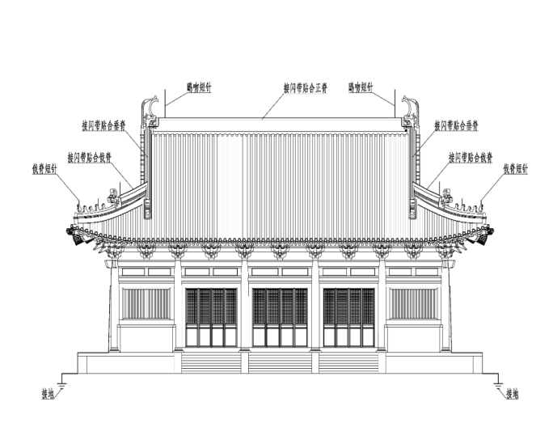 | 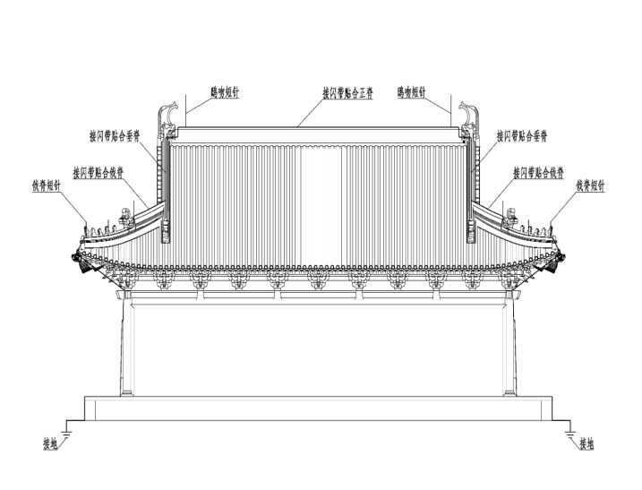
- 附着式接闪带示意图（文物建筑）
      - 非接触式接闪器
非接触式接闪器一般用于因自身结构脆弱或对文物建筑自身美观性保护性较高，不适用于安装固定防雷装置的高大文物建筑，也可用于临时举办大型文化活动、重要展览的文物建筑；
第一级文物建筑非接触式接闪器宜安装在以被保护文物建筑为圆心半径3米范围以内；第二级文物建筑非接触式接闪器宜安装在以被保护文物建筑为圆心半径5米范围以内。
非接触式接闪器采用升降式接闪杆（见图2），在天气晴好的时候，可以降到隐蔽处，可还原文物建筑风貌。非接触式接闪器的安装位置和接闪杆应与周围环境相协调。
按照被保护文物建筑的尺寸，依据滚球半径，设计非接触式接闪器的高度和数量。当采用单杆保护有困难时，可采用多杆进行保护
建议非接触式接闪器与雷电预警系统配套使用；实时跟踪文物建筑所在区域大气电场变化状况，总结该区域雷电活动规律，及时发出雷电预警，控制非接触式接闪器升降，保证非接触式接闪器防雷效果，为后期防雷项目提供数据支持。
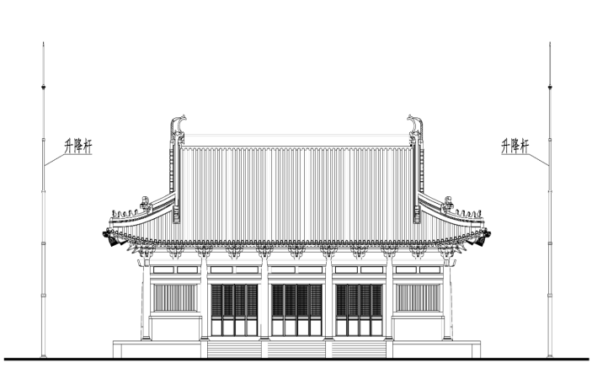 | 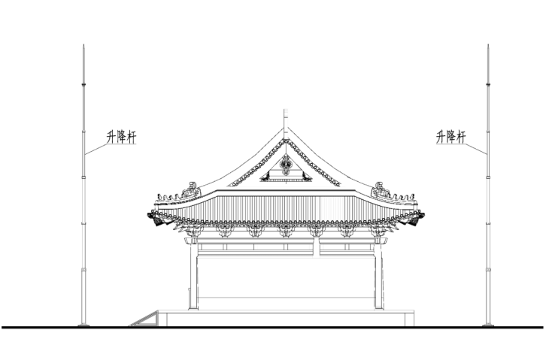
- 非接触式接闪器示意图

引下线
      - 附着式引下线
单体文物建筑的专设防雷引下线不应少于2根，宜沿文物建筑外墙均匀对称布置，可附着在建筑物表面，也可其平均间距宜满足下表的要求。
- 引下线的平均间距
文物建筑防雷类别 | 第一级防雷文物建筑 | 第二级防雷文物建筑
平均间距 | ≤18 | ≤25
引下线的材料可选用圆铜或扁铜、圆钢或扁钢。材料及规格应符合下表要求，其中第一级防雷文物建筑的引下线宜优先选用铜材。

- 引下线的材料要求
材料 | 圆铜 | 圆钢 | 扁铜 | 扁钢
第一级防雷文物建筑 | Ф≥10mm | Ф≥12mm | 截面积≥78.5mm² | 截面积≥113mm²
第二级防雷文物建筑 | Ф≥8mm | Ф≥10mm | 截面积≥50mm² | 截面积≥78.5mm²

- 引下线的材料要求
材料 | 圆铜 | 圆钢 | 扁铜 | 扁钢
第一级防雷建筑物 | Ф≥10mm | Ф≥12mm | 截面积≥78.5mm² | 截面积≥113mm²
第二级防雷建筑物 | Ф≥8mm | Ф≥10mm | 截面积≥50mm² | 截面积≥78.5mm²
第三级防雷建筑物 | Ф≥8mm | Ф≥10mm | 截面积≥50mm² | 截面积≥78.5mm²

采用多根专设引下线时，应在各引下线上距地面0.3-1.8m处装设断接卡；断接卡处保护管宜设置活动连接头，便于露出断接卡进行检测。
专设引下线应沿文物建筑物外墙外表面明敷，宜优先布置在易受雷击部位，并应经最短路径接地；文物建筑外观要求较高或其他原因不适宜外敷的时候，可暗敷；具体可参见图1示意。
全国重点文物保护单位得文物建筑和被联合国教科文组织列入世界文化遗产目录得文物建筑宜装设雷电峰值记录仪。
外部防雷的接地装置与电气和电子系统的接地装置可相连，并应与引入的金属管线做等电位连接。
      - 非接触式引下线
当文物建筑的墙面不适用于安装固定式引下线，自身墙面保护等级较高时，可采用非接触式引下线；非接触式引下线也可以作为文物建筑景观之一。
非接触式引下线从文物建筑戗脊接闪带采用路径需最短、最直，避免弯曲（弯曲角度≤90°）的方式直接引下（见图3）；不依附也不利用被保护文物建筑物。
引下线与接地系统的连接需采用“平缓过渡接头”（如弧形接线端子）。
非接触式引下线在设计的时候，垂直地面2.7米范围内的导体应采用至少3mm厚绝缘套管或具有同等绝缘功能的其他绝缘材料隔离。
非接触式引下线入地处应设置护栏，警示牌等，使进入距引下线3m范围内地面的可能性减小到最低限度。
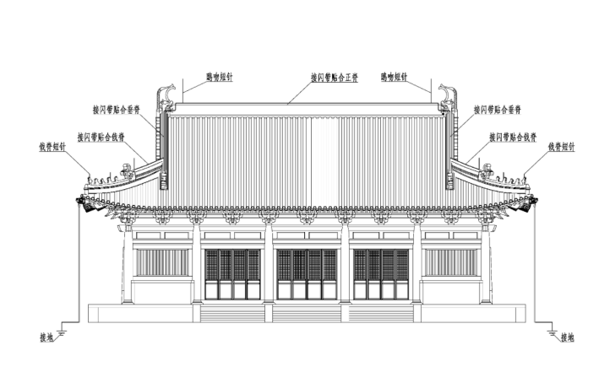 | 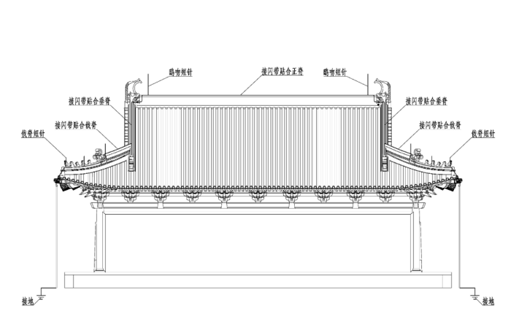
- 非接触式引下线示意图

接地装置
文物建筑的接地极宜采用独立接地体，在现场条件许可情况下，同一建筑物的不同引下线的接地极宜相互连接。
文物建筑的接地极宜采用独立接地体，在现场条件许可情况下，同一建筑物的不同引下线的接地极宜相互连接。
防直击雷的人工接地网距文物建筑的出入口处及人行道不宜小于3米；距文物建筑背面及人员接触不到的地方不宜小于1米；并且必须采取防跨步电压措施。
接地极的埋深宜在冻土层以下，且不宜小于0.8m。
接地装置宜采用热镀锌角钢、圆钢或钢管，垂直接地极长度宜为2.5m，相邻的垂直接地极水平间距不宜小于5m，垂直接地极之间宜用热镀锌扁钢相互连接。
- 接地装置材料要求
材质种类 | 扁铜 | 圆钢 | 扁钢 | 角钢 | 钢管 | 铜包钢
规格 | 截面积≥30×3mm | Ф≥10mm | 截面积≥40×4mm | 50×50×3mm | Ф≥25mm；壁厚≥3mm | Ф≥10mm

防闪电电涌入侵雷电防护
文物建筑保护范围内的电气和电子信息系统宜采用共用接地系统，并在室内预留接地端子。接地端子经接地干线在地网中心位置直接引出，当不满足要求时应做独立接地体。
由室外进入文物建筑内的低压配电系统和电子系统线路宜采用铠装电缆或电缆穿钢管直接埋地敷设，入户处应将电缆金属外皮或穿电线电缆的金属导管与防雷装置作等电位连接，埋地长度不宜小于15m；
文物建筑内的信号线缆宜采用屏蔽电缆，其屏蔽层应至少在两端，并宜在防雷区交界处做等电位连接；当系统要求只在一端做等电位连接时，应采用两层屏蔽或穿钢管敷设，外层屏蔽或钢管应至少在两端，并宜在防雷区交界处做等电位连接；
进入文物建筑的外来导电物均应在 LPZ0A或 LPZ0B与 LPZ1 区的界面处做防雷等电位连接，防雷区的划分见 GB 50057。当外来导电物、电力线、通信线及各种金属管道等设施在不同地点进入文物建筑时，宜设若干防雷等电位连接带，并应就近连接到环形接地体、内部环形导体或此类钢筋上。室内环形导体应每隔 5m 与接地体（含基础接地体、人工环形接地体或此类钢筋）连接一次。对各类文物建筑，各种连接导体的截面积不应小于下表的规定。各后续防雷区界面处也应进行等电位连接。
- 各种连接导体的最小截面积（mm²）
材料 | 文物建筑内金属装置、管道、导体与等电位连接带与接地装置之间的连接导体 | 文物建筑内等电位连接带之间、等电位连接带与接地装置之间
铜 | 6 | 16
铝 | 10 | 25
铁 | 16 | 50
在 LPZ0_{A}与 LPZ₁ 区的界面处做防雷等电位连接用的接线夹和电涌保护器，按照 GB 50057 雷电流参数估算通过它们的分流值。当无法估算时，可按以下方法确定，并应采用估算数值的较大者：
- 全部雷电流 I 的 50%流入文物建筑防雷装置的接地装置，其另 50%，即 I_{s}分配于引入文物建筑的各种外来导电物、电力线、通信线等设施。其中第一级文物建筑全部雷电流 I 选取 200kA，第二级 150kA， 第三级 100kA；
- 流入每一设施的电流 I_{i}等于 I_{s}/n，n 为上述设施的个数。流经无屏蔽电缆芯线的电流 I_{v}等于电流 I_{i}除以芯线数 m，即 I_{v} =I_{i}/m；
- 对有屏蔽的电缆，绝大部分的电流将沿屏蔽层流走；
- 尚应同时考虑沿各种设施引入文物建筑的雷电流。
在电气接地装置与防雷接地装置共用或相连的情况下，应在低压电源线路引入的总配电箱（柜）上装电涌保护器，在电子系统的室外线路采用金属线引入文物建筑物时，应在其引入的终端箱处设电涌保护器，电涌保护器应符合GB50057的有关规定。

施工

一般规定
湖北省文物建筑防雷工程施工应按照本规范的规定和有效的设计、施工文件进行；
根据文物建筑施工的特殊性和复杂性，施工单位应仔细研究设计文件，完整掌握设计文件要求，并制定详细的施工方案和计划；
施工单位制定的施工方案应包括文物建筑防雷施工的工艺和方法，并应获得管理单位的认可方能施工；
防雷装置现场安装施工时，文物建筑内部严禁采用容易引起火灾的施工方法，文物建筑外部附近施工应采取防火防爆安全措施；
施工过程中的记录、检测报告、检测记录等质量文件应全面准确，并妥善保管和存档；
文物建筑防雷工程的施工应符合现行国家标准《建筑物防雷工程与质量验收规范》GB50601的有关规定。

施工准备
施工前，技术人员和施工人员应对现场进行踏勘，了解现状与施工条件、核对设计图与现状的符合性等，具体现场勘察要求见第6节；
技术人员和施工人员应做好下列准备工作：
- 熟悉图纸文件；
- 核对图纸的是否齐全；
- 熟悉设计文件的技术要求、施工特点和难点；
- 熟悉设计文件使用规范、标准和规定；
- 掌握工程施工质量标准和验收标准；

防雷装置施工要点
      - 接闪器施工要点
接闪器导体和连接导体应材质均匀、平直、镀层光滑、连续，没有明显的缺陷和弯曲；
在金属宝顶、铁刹顶部安装的接闪杆，宜从宝顶底座处对称引上不少于 2 根金属支撑杆且在顶部连接在一起，从连接处连接短接闪杆。支撑杆应与宝顶底座可靠连接。宝顶、铁刹周围 3m 以内的金属构件宜与其就近等电位连接；
接闪带在弯曲较多的翼角和垂脊处，宜随形敷设。接闪带在文物建筑的宝顶、吻兽、龙头和鳌鱼等饰物上方随行敷设时，弯曲半径不应小于200mm，弯曲角度不应大于180°；
接闪带与接闪带之间宜采用套筒连接；
固定支架应选用硬度和弹性较强的金属材料均匀设置，固定支架宜采取马镫型（U型）固定件，并应能承受49N（5kg）的垂直拉力，固定支架的间距应符合GB 50057的有关规定，在文物建筑屋面的吻兽等饰物处布置时，间距可随具体情况适当加大或缩小；
平屋面的固定支架可用水泥预制底座，并应能承受49N（5kg）的垂直拉力；
支架材料与接闪器采用压接和螺栓等机械方式连接，二者采用不同材质时，相互之间应采取防电化学腐蚀的措施；
正脊上的接闪带可采用扁铜或扁钢，在有吻兽、垂兽、戗兽的正脊、垂脊、戗脊上，接闪带应沿其轮廓随形钝角弯曲。屋脊终端处接闪带应向外向上延伸不小150mm。
在屋檐处设置的接闪带，其高度不宜高于房檐顶 50mm，固定接闪带的支架支撑杆应垂直于水平面或采用三角形结构的支架。
      - 引下线施工要点
引下线宜敷设在隐蔽处或游人不易触及到的部位。引下线敷设时，应根据文物建筑的轮廓弯曲，弯曲角度不应小于 90°。
引下线宜沿外墙、外柱垂直明敷，并经最小路径接地，引下线0.3-2.7m行人可能接触到位置应进行防接触电压措施设计；当难以避免需要在木质构件上敷设引下线时，引下线的支架应采用隔热层与木质构件之间隔离。
文物建筑中涉及金属管道、金属物品和金属防鸟网，当其无法与防雷装置做绝缘隔离时，应与防雷装置做等电位连接。
引下线的条数应满足引下线平均间距要求，单体文物建筑的专设防雷引下线不应少于2根。
      - 接地装置施工要点
接地装置接地电阻难以达到设计要求时，宜优先采用物理降阻措施，不应采用化学降阻措施。
接地装置的埋深宜在冻土层以下，且不宜小于0.8m；防直击雷的人工接地网距文物建筑的出入口处及人行道不宜小于3米；距文物建筑背面及人员接触不到的地方不宜小于1米；并且必须采取防跨步电压措施。
接地装置应远离由于高温影响使土壤电阻率升高的地方。
接地装置埋于土壤中的部分，其连接宜采用放热焊接；焊接处应做防腐处理。

电源电涌保护器的选择和安装
供电系统采用 TN 系统时，从文物建筑内总配电盘（箱）开始引出的配电线路和分支线路应采用 TN-S 系统。
户外线路进入文物建筑处，即 LPZ0A或 LPZ0B与 LPZ1 区的交界面处，配电线路的总配电箱内应装设Ⅰ级试验的电涌保护器，电涌保护器的 Up值应不大于 2.5kV。电涌保护器在无法按本标准第8节第5条计算确定的情况下，每一模式的 Iimp值应不小于 12.5kA。当室外线路是穿金属管埋地引入时，总配电盘上安装的 SPD 可选用Ⅱ级试验的电涌保护器，电涌保护器的 Up值应小于或等于 2.5kV，每一模式电涌保护器的 In值应不小于 40kA。
靠近需要保护的设备处，即 LPZ1 和更高区的界面处，配电线路的分配电箱或插座处当需要安装电涌保护器时，电气系统宜选用Ⅱ或Ⅲ级试验的电涌保护器，Ⅱ级试验的电涌保护器，In取值应不小于 5kA；Ⅲ级试验的电涌保护器，In取值应不小于 3kA。前后级电涌保护器应满足能量配合的要求。串联在电路中的 SPD 插座或 SPD 箱的功率应满足电气设备负荷要求。
电涌保护器连接导线应平直，应以最短的路径接地，其长度不宜大于 0.5m，连线的弯曲角度不得小于 90°。电涌保护器的各段连接线应连接可靠。
各级电源电涌保护器应安装在配电设备的输入端或被保护设备的输入端口。
当开关型 SPD 与限压型 SPD 之间的线路长度小于 10m 或者限压型 SPD 之间的线路长度小于 5m 时，在两级 SPD 之间应加装退耦装置。当 SPD 具有能量自动配合功能时，SPD 之间的线路长度不受限制。
电源 SPD 连接线对应相线 L、中性线 N 及地线 PE 应分别采用相应颜色的多股塑铜线，各级 SPD 连线的最小截面积应符合下表的要求。
- 电源电涌保护器连接导线最小截面积
SPD试验类型 | 连接线（mm²） | 接地线（mm²）
Ⅰ级试验 | 6 | 10
Ⅱ级试验 | 2.5 | 6
Ⅲ级试验 | 1.5 | 2.5

信号电涌保护器的选择和安装
信号网络系统选择的SPD电压保护水平应小于0.8Uw，冲击电流对于从室外进线的取值宜在0.5kA 至 2.5kA(高能量型)或者 25A 到 100A(慢上升率型)，室内线路取值宜在 0.25kA 至 1kA，SPD 的插入损耗、 驻波比、频率带宽、功率、串扰等参数应与网络匹配。
信号电涌保护器的选择和安装应符合 GB 50343 要求。
信号电涌保护器应安装在入户进线盒或靠近被保护设备端口处。
接地线应采用截面积不小于 1.5 mm ²多股塑铜线。

施工记录
材料员应对施工过程中防雷材料的使用情况进行登记。
安全员应检查安全保护措施，做好现场安全记录。
施工员应对施工过程中防雷设备、器材的安装工艺、施工方法做好现场记录。

其他防雷措施及要求

防跨步电压措施
引下线 3m 范围内土壤地表层的电阻率不小 50 kΩ.m，或敷设 50mm 厚沥青层或 150mm 厚砾石层，或应采用网状接地装置对地面做均衡电位处理；

防接触电压措施
用护栏、警告牌，使进入距引下线3m范围内接触外露导体的可能性降至最低限度；
人员通过或停留的地面、台明、城台等部位向上 2.7m 的外露导体用耐 1.2/50μs 冲击电压 100kV 的绝缘层隔离，或用至少 3mm 厚的聚乙烯层隔离；

防机械损伤措施
在易受机械损伤部位，地面上 1.8m 至地面下 0.3m 接地线应采取防机械损伤措施。防机械损伤应采用暗敷或采用镀锌角钢、改性塑料管或橡胶管等加以保护。当对引下线同时采取防接触电压和防机械损伤措施时，防机械损伤措施应设置在防接触电压之外。

高土壤电阻的场所降阻措施
优选较低土壤电阻率的部位；
换较低土壤电阻率的土壤；
采用降阻剂，但不应对土壤、地下水造成污染和对文物建筑基础造成腐蚀。

防腐措施
在地下水位较高、土壤腐蚀性较强的区域，防雷装置连接处应采取防腐措施，宜可采用铜包钢接地极、防腐涂料（如环氧树脂涂层）等措施。

极端天气防雷措施：
极端天气接闪器支架应采用加强型角钢（型号不小于 50×50×5mm），并增加支架间距（不大于 1.0m）以承受冰雪荷载，确保地域针对性。
在风速较高的地区，防雷装置的安装高度应适当降低，减少风阻和风力对防雷装置稳定性的影响。接闪带支架的高度可设置为100mm；接闪短针的高度不宜超过600mm，也推荐多设置根数，降低接闪短针的高度；在风速较高的地区，宜选择高强度、抗风能力强的材料；
在结冰期较长的地区，避免在降雪量较大、冰雪易堆积、冰雪融化速度慢的区域安装接闪带，易在建筑物合适的位置设置接闪器；防雷装置的材质应具备较好的抗冻性和耐腐蚀性，以应对冰雪融化和结冰过程中可能产生的化学腐蚀。同时，固定件和连接部分应设计得足够牢固，以承受冰雪重量带来的额外负荷。

防雷接地电阻要求：
埋于土壤中的水平接地极的接地引线有效长度不应大于$2√ρ$，$ρ$为土壤电阻率，单位Ω•m，每一独立接地装置的冲击接地电阻值宜满足下表要求。
- 冲击接地电阻值
文物建筑防雷类别 | 第一级防雷文物建筑 | 第二级防雷文物建筑 | 第三级防雷文物建筑
冲击接地电阻值/Ω | ≤10 | ≤10 | ≤30
土壤电阻率大于300Ω•m 小于等于1000Ω•m 时，接地装置的冲击电阻应小于或等于30Ω；当土壤电阻率大于1000Ω•m 小于或等于3000Ω•m，且环形接地所包围的面积符合 GB 50057 规定时，可不计及接地装置的冲击接地电阻值。
在地下水位较高的地区，采用耐腐蚀的接地材料，并定期对接地装置进行检查和维护，接地装置的冲击接地电阻小于等于4Ω；在地下水位较低或干燥地区，接地装置的冲击接地电阻值小于或等于 10Ω。
鄂西山地土壤电阻率高，采用深井接地（井深不小于6m）+ 换土（换土范围为接地极周围 1m×1m×1m）的降阻措施；江汉平原高腐蚀性土壤，接地极优先选用铜包钢材料（截面积不小于10mm²），防腐漆选用耐盐雾型环氧树脂漆（厚度不小于80μm）。
在有多重条件交织的复杂环境时，为确保达到最高的安全标准与防护效果，宜采取最严格的标准作为指导原则，以确保防雷措施的有效实施，保证工程安全性。

验收、检测与维护
文物建筑的防雷装置安装完成以后按照GB 51017要求进行验收。
文物建筑的防雷装置安装完成后应按 GB/T 21431的要求进行检测，电子信息系统防雷装置应按 DB11/T 634的要求进行检测。
文物建筑的防雷装置应定期维护，维护时应按DB11∕T 1636进行。第一级防雷文物建筑每半年进行一次全面检测维护；第二级防雷文物建筑每一年一次；极端天气（暴雪、冻雨、强雷暴）后一个月内需进行专项检查；维护重点是接闪器（检查腐蚀、变形）、电涌保护器（检测泄漏电流）、接地装置（测量接地电阻是否符合）。

标准实施与评价
结合实际，认真做好标准实施准备，包括标准实施的方案准备、组织准备、知识准备、手段准备和物质条件准备等。
制定标准实施方案，明确适用对象和场景、提供实施必备条件和保障（组织、制度、资金、人员和设备等）、推荐方法路径，确定资源要素配置、关键环节和控制点，提出标准实施中的注意事项。
针对相关方和具体对象进行标准宣贯和培训。
标准实施主要应用XXXXXXXXXXXXXXXXXXXXXXXXXXXXXXXXXXXXXXXXXXXXXXXXXXXXXXX。实施的重点是XXXXXXXXXXXXXXXXXXXXXXXXXXXXXXXXXXXXXXXXXXXXXX。
标准实施的检查主要是检查标准实施方案的落实情况，需要逐条检查标准实施内容的落实，并记录未实施内容的理由或原因。标准实施检查也要检查标准实施的支持手段和物质条件的落实情况。做好标准实施验证记录，畅通标准实施信息采集的方式方法和反馈渠道，定期整理并处理收集到的意见建议。
对标准实施评价的基本依据是《中华人民共和国标准化法》等。
在标准实施一定时间后，对照标准实施方案，开展标准实施效果评价分析，总结实施经验成效，梳理存在的薄弱环节。主要是评价标准实施的效果，主要从技术进步、使用者满意度、效率提高、节省时间等方面进行有效性评价，并评价标准实施带来的问题，以便为未来改进提供参考。
适时向专业标准化技术委员会和标准归口管理单位反馈情况，提出标准推广、修改、补充、完善或者废止等意见建议。
标准实施信息及意见反馈表相关示例见附录C。

- （资料性）
现场勘察
现场勘察要求及内容见第6节。现场勘测表如下：
  - 防雷装置勘察报告表
建筑物名称 |  |  | 时间
勘测单位 |  |  | 天气
勘测人员
屋顶形式 | £庑殿顶 £歇山顶 £悬山顶 £硬山顶 £攒尖顶 £其他
 | 瓦面材质
主体架构 | 建筑尺寸
 | 建筑修筑年代
 | 建筑物结构形式
 | 建筑布局
台基（地面）情况 |  | 易受雷击部位
文物建筑防雷级别 |  | 土壤电阻率 |  | 东（测点一）
建筑物周围土壤类别 |  |  |  | 西（测点二）
防直击雷措施 | £有 £无 |  |  | 南（测点三）
防雷电感应措施 | £有 £无 |  |  | 北（测点四）
是否处在旷野孤立处 | £是 £否 |  |  | 平均土壤电阻率
文物建筑现状照片（现有防雷装置情况，屋面情况等）

备注

- （资料性）
雷电风险评估
雷电风险评估的要求及内容见第6节。
雷电风险评估的计算方法参考GB/T21714.2-2015/IEC62305-2：2010雷电防护第2部分：风险管理。
文物建筑等效接受截收面积$A_{D}$
单体文物建筑物等效接受截收面积$A_{D}$的计算
对于平坦大地上的孤立建筑物,截收面积 $A_{D}$是从建筑物上各点,特别是上部各点如图 B.1所示以斜率为 1/3 的直线全方位向地面投射,在地面上由所有投射点构成的面积。可以通过作图法或计算法求出$A_{D}$。
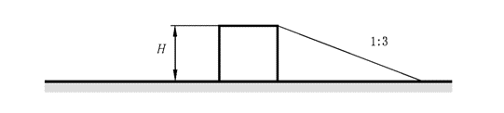
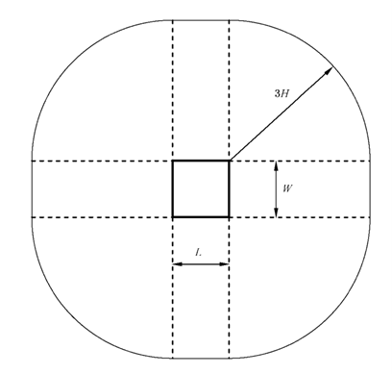
  - 单体文物建筑物截收面积A_{D}
两邻文物建筑群等效接受截收面积$A_{D}$的计算
若两文物建筑互相之间距离L≤3H（H为文物建筑中最高建筑高度）时，接受截面积$A_{D}$计算如下所示：
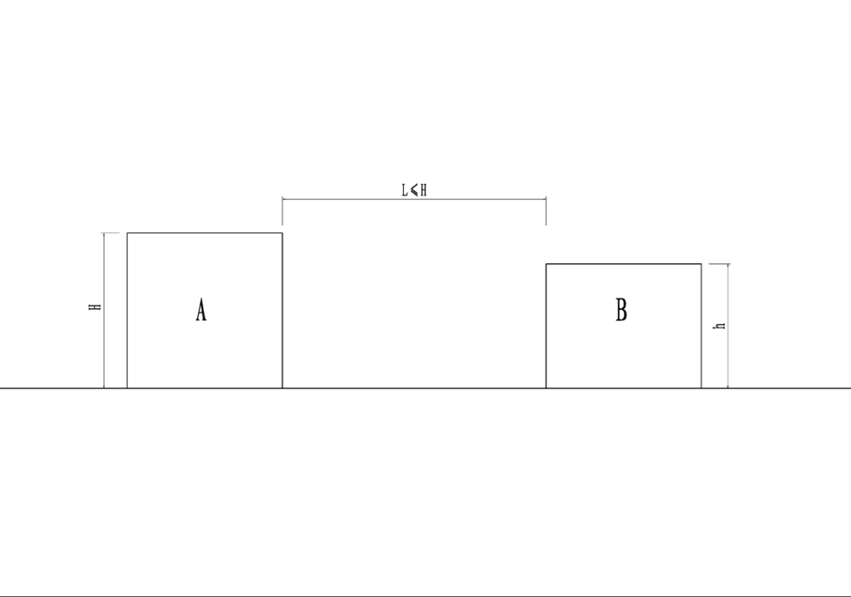
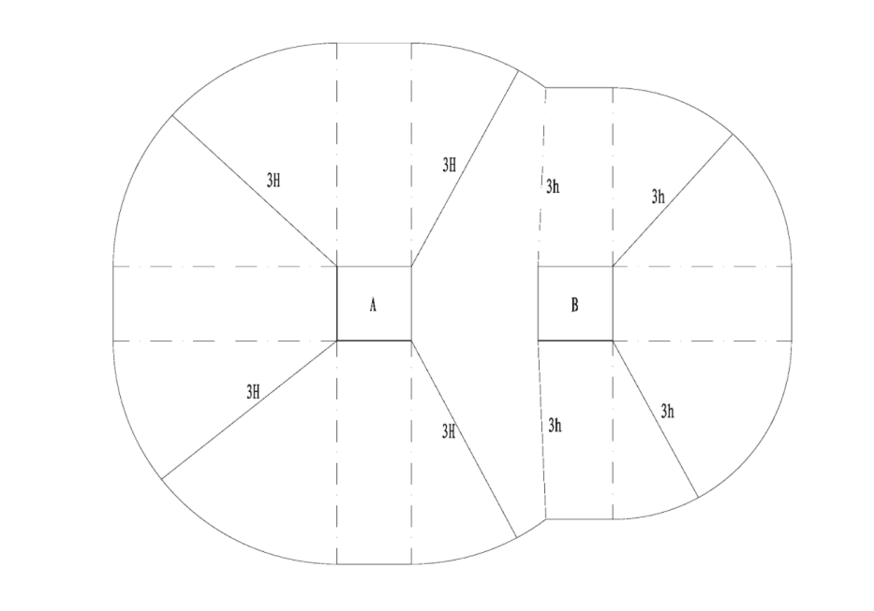
  - 相邻文物建筑物群截收面积$A_{D}$

区域雷击危险事件分析
雷击文物建筑物会造成的危险事件:
- 雷击文物建筑物会造成人员因接触和跨步电压引起的人员伤亡；
- 雷击文物建筑物会导致建筑物结构的物理损坏；
- 雷击引起的火花有可能引起易燃烧物质损害.
雷击文物建筑物附近区域会造成的危险事件
- 雷击电磁脉冲感应过电压会引起内部电气和电子装置的失效；
雷击文物建筑物入户线路会造成的危险事件
- 雷击文物建筑物入户线路会引起文物建筑物内的人员接触电压导致生命的损害；
- 雷击电流传导或服务设施引入造成的物质危害（因外部装置和一般电缆线路进入建筑物入口地点的金属部件间引起的危险电火花导致燃烧）；
- 雷电直接击中入户线路在入户线路上感应的过电压传输到建筑物引起的内部装置的失效。
雷击文物建筑物入户线路附近区域会造成的危险事件
- 雷击入户线路附近在线路上产生的感应过电压，传输到建筑物内造成的内部装置失效。

雷击大地的年平均密度($N_{g}$)计算
首先应按当地气象台、站资料确定；若无此资料，可按下式计算：(参考GB/T21714.2-2015/IEC62305-2：2010雷电防护第2部分：风险管理)
$N_{g}=0.1×T_{d}$ (B.1)
式中：
$T_{d}$——年平均雷暴日，根据当地气象台、站资料确定（d/a）。
$N_{g}$——建筑物所处地区雷击大地的年平均密度（次/km²•a）

截收面积$A_{D}$的确定(参考GB/T21714.2-2015/IEC62305-2：2010雷电防护第2部分：风险管理)
对于平坦大地上的孤立建筑物,截收面积 $A_{D}$是从建筑物上各点,特别是上部各点如图 B.1所示以斜率为 1/3 的直线全方位向地面投射,在地面上由所有投射点构成的面积。可以通过作图法或计算法求出$A_{D}$。

损害和损失(参考GB/T21714.2-2015/IEC62305-2：2010雷电防护第2部分：风险管理)

损害成因
雷电流是造成损害的主要原因。按雷击点的位置(见表1)分为以下几种成因:
——S₁:雷击建筑物;
——S₂:雷击建筑物附近;
——S₃:雷击线路;
——S₄:雷击线路附近。

损害类型
雷击可能造成损害,取决于需防护建筑物的特性。其中最重要的特性有:建筑物的结构类型、内部存放物品、用途、服务设施类型以及所采取的防护措施。
在实际的风险评估中,将雷击引起的基本损害类型划分为以下三种(见表1):
——D₁:电击引起的人和动物伤害;
——D₂:物理损害;
——D₃:电气和电子系统失效;
雷电对建筑物的损害可能局限于建筑物的某一部分,也可能扩展到整个建筑物,还可能殃及四周的建筑物或环境(例如化学物质泄漏或放射性辐射)。

损失类型
每类损害,不论单独出现或与其他损害共同作用,都会在被保护建筑物中产生不同的损失。可能出现的损失类型取决于建筑物本身的特性及其内存物。应考虑以下几种类型的损失(见表1):
——L₁:人身伤亡损失(包括永久性伤害);
——L₂:公众服务损失;
——L₃:文化遗产损失;
——L₄:经济价值损失(建筑物及其内存物以及业务活动中断的损失)。
  - 雷击点、损害成因、各种可能的损害类型及损失对照一览表
雷击点 | 损害成因 | 建筑物
 |  | 损害类型 | 损失类型
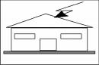 | S₁ | D₁  D₂  D₃ | L₁,L₄ª  L₁,L₂,L₃,L₄  L₁^{b} ,L₂,L₄
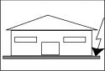 | S₂ | D₃ | L₁^{b} ,L₂,L₄
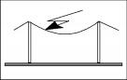 | S₃ | D₁  D₂  D₃ | L₁,L₄ª  L₁,L₂,L₃,L₄  L₁^{b} ,L₂,L₄
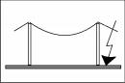 | S₄ | D₃ | L₁^{b},L₂,L₄
a 仅对于可能出现动物损失的建筑物 。
b 仅对于具有爆炸危险的建筑物或因内部系统失效马上会危及人命的医院或其他建筑物。

风险和风险分量(参考GB/T21714.2-2015/IEC62305-2：2010雷电防护第2部分：风险管理)
风险R是指因雷电造成的年平均可能损失的相对值。对建筑物中可能出现的各类损失,应计算其所对应的风险。
建筑物中需估算的风险有:
——R₁:人身伤亡损失风险(包括永久性伤害);
——R₂:公众服务损失风险;
——R₃:文化遗产损失风险;
——R₄:经济价值损失风险。
计算风险R 时,相关风险分量应明确并进行计算(部分风险取决于损害成因和类型)。每个风险R 都是各个风险分量的和。计算风险时,可按损害成因和损害类型对各个风险分量进行归类。

直雷击建筑物引起的建筑物风险分量
——R_{A}:在建筑物内或户外距离引下线3m 的范围内,因接触和跨步电压造成人和动物伤害的风险分量。可能产生L₁类的损失。对饲养动物的建筑物还可能出现L₄类的损失。
——R_{B}:建筑物内因危险火花放电触发火灾或爆炸引起物理损害的风险分量,此类损害还可能危害环境。可产生所有类型的损失(L₁、L₂、L₃、L₄)。
——R_{C}:因LEMP 造成内部系统失效的风险分量。总会产生L₂ 和L₄ 类的损失,在具有爆炸危险的建筑物以及内部系统的失效马上会危及人命的医院或其他建筑物中还可能出现L₁类型的损失。

雷击建筑物附近引起的建筑物风险分量
——R_{M}:因LEMP引起内部系统失效的风险分量。总会产生L₂ 和L₄ 类的损失,在具有爆炸危险的建筑物以及内部系统失效马上会危及人命的医院或其他建筑物中还可能出现L₁类的损失。

雷击入户线路引起的建筑物风险分量
——R_{U}:雷电流沿入户线路侵入建筑物内因接触电压造成人和动物伤害的风险分量。可能会出现L₁类的损失,当有动物时,还可能出现L₄类的损失。
——R_{V}:因雷电流沿入户线路侵入建筑物,在入口处入户线路与其他金属部件产生危险火花放电而引发火灾或爆炸造成物理损害的风险分量。可能产生所有类型的损失(L₁、L₂、L₃、L₄)。
——R_{W}:因入户线路上产生的并传入建筑物内的过电压引起内部系统失效的风险分量。总会产生L₂和L₄类的损失,在具有爆炸危险的建筑物以及因内部系统失效马上会危及人命的医院或其他建筑物中还可能出现L₁类的损失。
- 在风险评估中只考虑入户线路。
- 因管道已经连接到等电位连接排,所以不把雷击管道或其附近作为损害源。如果没有作等电位连接,应考虑这种威胁。

雷击入户线路附近引起的建筑物风险分量
——R_{Z}:因入户线路上感应出的并传入建筑物内的过电压引起内部系统失效的风险分量。总会产生L₂和L₄类的损失,在具有爆炸危险的建筑物以及因内部系统失效马上会危及人命的医院或其他建筑物中还可能出现L₁类型的损失。
- 在风险评估中只考虑入户线路。
- 因管道已经连接到等电位连接排,所以不把雷击管道或其附近作为损害源。如果没有作等电位连接,应考虑这种威胁。

各种风险组成
风险值参数选择(参考GB/T21714.2-2015/IEC62305-2：2010雷电防护第2部分：风险管理)
如果采取了一项以上的措施,PTA取各个相应值的乘积 。

雷电风险评估计算(参考GB/T21714.2-2015/IEC62305-2：2010雷电防护第2部分：风险管理)

参数选择
  - 环境参数表
（参考依据GB/T21714.2-2015/IEC62305-2:2010《雷电防护第二部分：风险管理》附录A 年平均危险事件次数Nx的估算、附录B 损害概率Px的估算）
参数 | 依据条例 | 说明 | 符号 | 量值
位置因子 | A.2.3/表A.1 | 建筑物 | C_{D}
 |  | 毗邻建筑物 | C_{DJ}
线路安装因子 | 表A.2 | / | C_{I}
线路环境因子 | 表A.4 | / | C_{E}
线路类型因子 | 表A.3 | / | C_{T}
线路屏蔽条件 | 表B.4 | 架空屏蔽线路（供电或通信） | C_{LD}
 |  | 架空非屏蔽线路
 |  | 埋地屏蔽线路（供电或通信）
 |  | 埋地非屏蔽线路
雷击大地密度 | 次/km²·a |  | N_{G}

接受面积计算
  - 建筑物和线路的截收面积表
（参考依据GB/T21714.2-2015/IEC62305-2:2010《雷电防护第二部分：风险管理》
参数 | 计算公式 | 符号 | 量值
建筑物的雷击截收面积 | 用AutoCAD作图法求得 | A_{d}
建筑物附近的雷击截收面积 | A_{m}=2*500*（L+W）+π*500² | A_{m}

各危险次数的估算
  - 预计年危险事件次数
（参考依据GB/T21714.2-2015/IEC62305-2:2010《雷电防护第二部分：风险管理》附录A 年平均危险事件次数Nx的估算）
参数 | 计算公式 | 符号 | 量值
雷击建筑物 | N_{D}=N_{G}×A_{D}×C_{D}×10⁻⁶ | N_{D}
雷击建筑物附近 | N_{M}=N_{G}×A_{M}×10⁻⁶ | N_{M}
雷击电力线路 | N_{L(P)}=N_{G}×A_{L}×C_{I}×C_{E}×C_{T}×10⁻⁶ | N_{L(P)}
雷击电力线路附近 | N_{I(P)}=N_{G}×A_{I}×C_{I}×C_{T}×C_{E}×10⁻⁶ | N_{I(P)}
雷击通讯线路 | N_{L(T)}=N_{G}×A_{L}×C_{I}×C_{E}×C_{T}×10⁻⁶ | N_{L (T)}
雷击通讯线路附近 | N_{I(T)}=N_{G}×A_{I}×C_{I}×C_{T}×C_{E}×10⁻⁶ | N_{I (T)}
雷击毗邻建筑物 | N_{DJ(P)}=N_{G}×A_{DJ}×C_{DJ}×C_{T}×10⁻⁶ | N_{DJ(P)}
雷击毗邻建筑物 | N_{DJ(T)}=N_{G}×A_{DJ}×C_{DJ}×C_{T}×10⁻⁶ | N_{DJ(T)}

风险分量计算参数的选取
  - 损害概率P值的选取表
（参考依据GB/T21714.2-2015/IEC62305-2:2010《雷电防护第二部分：风险管理》附录B 损害概率Px的估算）
参数 | 依据条例 | 说明 | 符号 | 量值
雷击建筑物因接触和跨步电压导致人和动物伤害的概率 | 表B.1 | 建筑物无防护措施 | P_{TA}
雷击建筑物导致人和动物电击伤害的概率 | 表B.2 | P_{A}=P_{TA}×P_{B} | P_{A}
雷击建筑物导致物理损害的概率 | B.3/表B.2 | 建筑物未安装LPS | P_{B}
安装协调SPD系统时各风险减小的概率 | 表B.3 | 无协调配合的SPD系统 | P_{SPD}
雷击建筑物导致内部系统失效的概率 | B.4 | P_{C}=P_{SPD}×C_{LD} | P_{C}
雷击建筑物附近导致内部系统失效的概率 | B.5 | P_{M}=P_{SPD}×P_{ms} | P_{M}
雷击线路导致物理损害的概率 | B.7 | P_{V}=P_{EB}×P_{LD}×C_{LD} | P_{V}
  - 其他相关风险分量计算参数表
（参考依据GB/T21714.2-2015/IEC62305-2:2010《雷电防护第二部分：风险管理》附录C 建筑物中各种损失率Lx的估算）
参数 | 依据条例 | 说明 | 符号 | 量值
人和动物电击伤害引起的损失率 | 表C.2 | 与R₁相关 | L_{t}
 | 表C.12 | 与R₄相关
物理损害引起的建筑物的损失率 | 表C.2 | 与R₁相关 | L_{f}
 | 表C.2 | 与R₃相关
 | 表C.12 | 与R₄相关
内部系统故障引起的建筑物的损失率 | 表C.2 | 与R₁相关 | L_{o}
 | 表C.12 | 与R₄相关
土壤地板类型 | 表C.3 | / | r_{t}
防火措施 | 表C.4 | / | r_{p}
火灾危险 | 表C.5 | / | r_{f}
特殊伤害 | 表C.6 | / | h_{z}
  - 损失率计算参数表
（参考依据GB/T21714.2-2015/IEC62305-2:2010《雷电防护第二部分：风险管理》附录C 建筑物中各种损失率Lx的估算）
参数 | 依据条例 | 计算公式 | 符号 | 量值
损失类型L₁ | 表C.1 | L_{A}=r_{t}×L_{t}×n_{z}/n_{t}×t_{z}/8760 | L_{A}
 |  | L_{B}=r_{p}×r_{f}×h_{z}×L_{f}×n_{z}/n_{t}×t_{z}/8760 | L_{B1}
 |  | L_{C}=L_{o}×n_{z}/n_{t}×t_{z}/8760 | L_{C1}
损失类型L4 | 表C.11 | L_{B}=r_{p}×r_{f}×L_{f}×(c_{a}+c_{b}+c_{c}+c_{s})/c_{t} | L_{B4}
 |  | L_{C}=L_{o}×c_{s}/c_{t} | L_{C4}
 |  | L_{M}=L_{o}×c_{s}/c_{t} | L_{M}
损失类型L3 | 表C.1 | L_{V}=L_{B}=r_{p}×r_{f}×L_{f}×c_{z}/c_{t} | L_{V3}
 |  | L_{B}=L_{V}=r_{p}×r_{f}×L_{f}×c_{z}/c_{t} | L_{B3}

雷击损失风险的计算及分析
  - 建筑损失风险计算表
（参考依据GB/T21714.2-2015/IEC62305-2:2010《雷电防护第二部分：风险管理》第6章 风险分量的评估、第4章第3条 各种风险分量的组成）
参数 | 依据条例 | 计算公式 | 符号 | 量值
雷击建筑物造成人和动物伤害的风险分量 | 6.2/表6 | R_{A}=N_{D}×P_{A}×L_{A} | R_{A}
雷击建筑物造成建筑物物理伤害的风险分量 | 6.2/表6 | R_{B}=N_{D}×P_{B}×L_{B} | R_{B1}
 |  |  | R_{B3}
 |  |  | R_{B4}
雷击建筑物造成内部系统故障的风险分量 | 6.2/表6 | R_{C}=N_{D}×P_{C}×L_{C} | R_{C4}
雷击入户线路引起的建筑物风险分量 | 6.6/表6 | R_{V}=（N_{L}+N_{DJ})×P_{V}×L_{V} | R_{V3}
雷击建筑物附近造成内部系统故障的风险分量 | 6.6/表6 | R_{M}=N_{M}×P_{M}×L_{M} | R_{M}
雷击建筑物损失的风险 | 4.3/表2 | R₁=R_{A}+R_{B1} | R₁
 |  | R₃=R_{B3}+R_{v3} | R₃
 |  | R₄=R_{B4}+R_{C4}+R_{M} | R₄
在国标中R₁的雷击损失风险容许值为R_{T}=10⁻⁵，R₃的雷击损失风险容许值为R_{T}=10⁻⁴，而R₄的雷击损失风险容许值为R_{T}=10⁻³。

- （资料性）
湖北省地方标准实施信息及意见反馈表
湖北省地方标准实施信息及意见反馈表如表A.1所示。
  - 表A.1 湖北省地方标准实施信息及意见反馈表
标准名称及编号
总体评价 | 适用性 | 该标准与当前所在地的产业或社会发展水平是否相匹配？ |  | 是 否
 | 协调性 | 该标准的特色要求与其他强制性标准的主要技术指标、相关法律法规、部门规章或产业政策是否协调？ |  | 是 否
 | 执行  情况 | 标准执行单位或人员是否按照标准要求组织开展  相关工作？ |  | 是 否
实施信息 | 标准实施过程中是否存在阻力和障碍？ |  |  | 是 否
 | 实施过程中存在的主要问题
修改意见 | 总体  意见 | 适用 修改 废止
 | 具体修  改意见 | 需修改章节：  具体修改意见：
反馈渠道 | 标准化行政主管部门  省直行业主管部门  专业标准化技术委员会（工作组）  标准起草组（牵头起草单位）
反馈人 | 姓名： 单位： 联系方式：
填表说明：为及时掌握标准实施情况，了解地方标准实施过程中存在的问题，并为标准复审提供科学依据，特制定《湖北省地方标准实施信息及意见反馈表》。可根据实际情况在表格中对应方框打勾，有需要文字说明的反馈意见可在相应位置进行文字描述，也可另附页。

